华为1+X网络系统运维与建设中级实操仿真题
某院校网络项目，请根据项目步骤完成配置
- 拓扑图
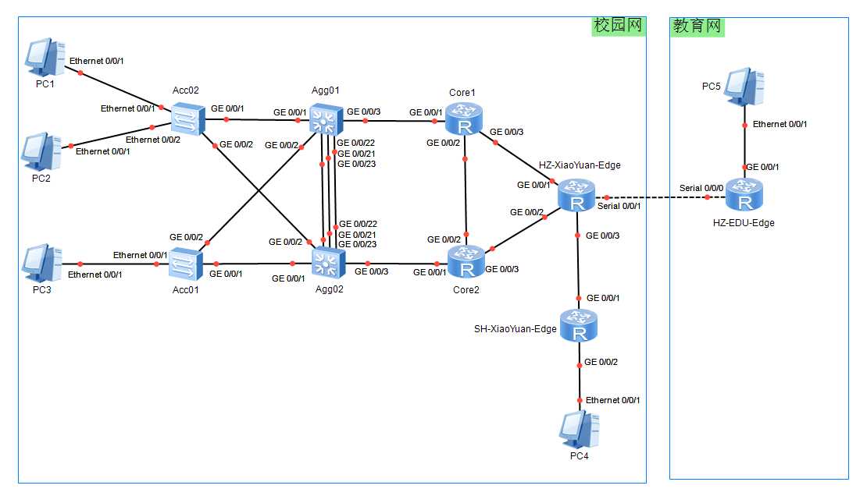
二、配置主机名称
1、根据拓扑图配置设备主机名，配置如下
<Huawei>system-view
[Huawei]sysname Acc02

<Huawei>system-view
[Huawei]sysname Acc01

<Huawei>system-view
[Huawei]sysname Agg01

<Huawei>system-view
[Huawei]sysname Agg02

<Huawei>system-view
[Huawei]sysname Core1

<Huawei>system-view
[Huawei]sysname Core2

<Huawei>system-view
[Huawei]sysname HZ-XiaoYuan-Edge

<Huawei>system-view
[Huawei]sysname SH-XiaoYuan-Edge

<Huawei>system-view
[Huawei]sysname HZ-EDU-Edge

三、配置链路聚合。
- 在Agg01和Agg02的互联的链路使用Lacp配置链路聚合，只允许存在一条活动链路。要求Lag ID 为1。
[Agg01]int Eth-Trunk 1
[Agg01-Eth-Trunk1] mode lacp-static
[Agg01-Eth-Trunk1] trunkport GigabitEthernet 0/0/21 0/0/22 0/0/23
[Agg01-Eth-Trunk1] max active-linknumber 1

[Agg02]int Eth-Trunk 1
[Agg02-Eth-Trunk1] mode lacp-static
[Agg02-Eth-Trunk1] trunkport GigabitEthernet 0/0/21 0/0/22 0/0/23

- 在Agg01上使用dis eth-trunk 1 查看只要存在一条“Selected”的链路即可。
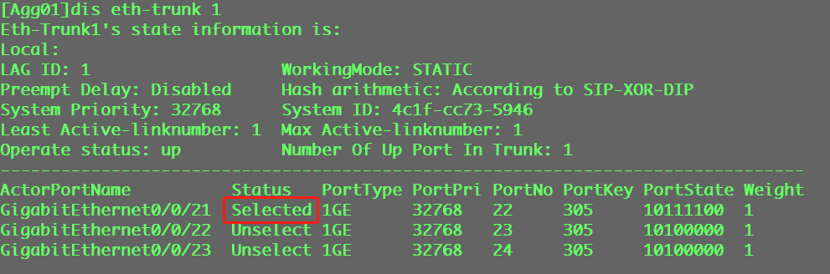
四、VLAN配置
设备名称 | 端口 | 链路类型 | VLAN参数
Acc02 | GE0/0/1 | Trunk | Pvid:1  Allow pass:10 20
Acc02 | GE0/0/2 | Trunk | Pvid:1  Allow pass:10 20
Acc02 | Ethernet0/0/1 | Access | Pvid:10
Acc02 | Ethernet0/0/2 | Access | Pvid:20
Acc01 | GE0/0/1 | Trunk | Pvid:1  Allow pass:10 20
Acc01 | GE0/0/2 | Trunk | Pvid:1  Allow pass:10 20
Acc01 | Ethernet 0/0/1 | Access | Pvid:10
Agg01 | GE0/0/1 | Trunk | Pvid:1  Allow pass:10 20
Agg01 | GE0/0/2 | Trunk | Pvid:1  Allow pass:10 20
Agg01 | Eth-trunk 1 | Trunk | Pvid:1  Allow pass:10 20
Agg01 | G0/0/3 | Access | Pvid:100
Agg02 | GE0/0/1 | Trunk | Pvid:1  Allow pass:10 20
Agg02 | GE0/0/2 | Trunk | Pvid:1  Allow pass:10 20
Agg02 | Eth-trunk 1 | Trunk | Pvid:1  Allow pass:10 20
Agg02 | GE0/0/3 | Access | Pvid:101

- 在Acc01,Acc02创建vlan10,vlan20。
[Acc01] vlan batch 10 20
[Acc02] vlan batch 10 20

- 在Agg01,Agg02创建vlan10,vlan20,vlan100,vlan101。注意Agg01不用创建vlan101，Agg02不用创建Vlan100。
[Agg01] vlan batch 10 20 100
[Agg02] vlan batch 10 20 101

- 根据VLAN配置表，将eth-trunk和交换机互联的链路配置为Trunk以及主机加入到对应VLAN中。
在Acc02上配置trunk,并将连接PC的端口加入到VLAN。
[Acc02]int g0/0/1
[Acc02-GigabitEthernet0/0/1] port link-type trunk
[Acc02-GigabitEthernet0/0/1] port trunk allow-pass vlan 10 20
[Acc02-GigabitEthernet0/0/1] undo port trunk allow-pass vlan 1

[Acc02]int g0/0/2
[Acc02-GigabitEthernet0/0/2] port link-type trunk
[Acc02-GigabitEthernet0/0/2] port trunk allow-pass vlan 10 20
[Acc02-GigabitEthernet0/0/2] undo port trunk allow-pass vlan 1

[Acc02]int e0/0/1
[Acc02-Ethernet0/0/1] port link-type access
[Acc02-Ethernet0/0/1] port default vlan 10

[Acc02]int e0/0/2
[Acc02-Ethernet0/0/2] port link-type access
[Acc02-Ethernet0/0/2] port default vlan 20

在Acc01上配置trunk，并将连接PC的端口加入到对应的VLAN。
[Acc01]int g0/0/1
[Acc01-GigabitEthernet0/0/1] port link-type trunk
[Acc01-GigabitEthernet0/0/1] port trunk allow-pass vlan 10 20
[Acc01-GigabitEthernet0/0/1] undo port trunk allow-pass vlan 1

[Acc01]int g0/0/2
[Acc01-GigabitEthernet0/0/2] port link-type trunk
[Acc01-GigabitEthernet0/0/2] port trunk allow-pass vlan 10 20
[Acc01-GigabitEthernet0/0/2] undo port trunk allow-pass vlan 1

[Acc01]int e0/0/1
[Acc01-Ethernet0/0/1] port link-type access
[Acc01-Ethernet0/0/1] port default vlan 10

在Agg01上配置，注意G0/0/1和G0/0/2不允许vlan1通过。（切记正式考试看题目要求）
[Agg01]int g0/0/1
[Agg01-GigabitEthernet0/0/1] port link-type trunk
[Agg01-GigabitEthernet0/0/1] port trunk allow-pass vlan 10 20
[Agg01-GigabitEthernet0/0/1] undo port trunk allow-pass vlan 1

[Agg01]int g0/0/2
[Agg01-GigabitEthernet0/0/2] port link-type trunk
[Agg01-GigabitEthernet0/0/2] port trunk allow-pass vlan 10 20
[Agg01-GigabitEthernet0/0/2] undo port trunk allow-pass vlan 1

[Agg01-Eth-Trunk1]int eth-trunk 1
[Agg01-Eth-Trunk1] port link-type trunk
[Agg01-Eth-Trunk1] port trunk allow-pass vlan 10 20
[Agg01-Eth-Trunk1] undo port trunk allow-pass vlan 1

将Agg01的G0/0/3端口加入到VLAN100，端口类型为Access。
[Agg01]int g0/0/3
[Agg01-GigabitEthernet0/0/3] port link-type access
[Agg01-GigabitEthernet0/0/3] port default vlan 100

在Agg02上配置，注意G0/0/1和G0/0/2不允许vlan1通过。（切记正式考试看题目要求）
[Agg02]int g0/0/1
[Agg02-GigabitEthernet0/0/1] port link-type trunk
[Agg02-GigabitEthernet0/0/1] port trunk allow-pass vlan 10 20
[Agg02-GigabitEthernet0/0/1] undo port trunk allow-pass vlan 1

[Agg02]int g0/0/2
[Agg02-GigabitEthernet0/0/2] port link-type trunk
[Agg02-GigabitEthernet0/0/2] port trunk allow-pass vlan 10 20
[Agg02-GigabitEthernet0/0/2] undo port trunk allow-pass vlan 1

[Agg02-Eth-Trunk1]int eth-trunk 1
[Agg02-Eth-Trunk1] port link-type trunk
[Agg02-Eth-Trunk1] port trunk allow-pass vlan 10 20
[Agg02-Eth-Trunk1] undo port trunk allow-pass vlan 1

将Agg02的G0/0/3端口加入到VLAN101，端口类型为Access。
[Agg02]int g0/0/3
[Agg02-GigabitEthernet0/0/6] port link-type access
[Agg02-GigabitEthernet0/0/6] port default vlan 101

非常重要：
做完以上步骤后，在Agg01上使用dis eth-trunk 1查看，如果发现接口status都

是“Unselect”， 则请保存Agg01,Agg02的配置并重启Agg01,Agg02，重启完毕后继

续做题。考试如果没有此问题则无需重启，继续做，此处请记住。

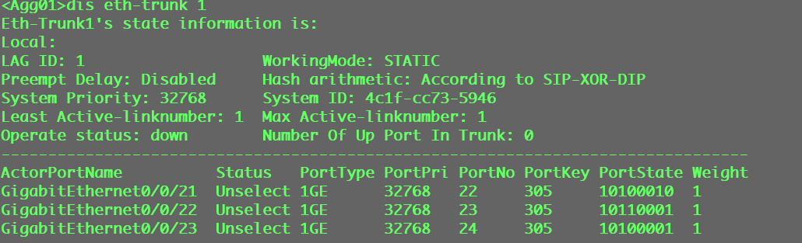
<Agg01>save

<Agg02>save
保存完毕后，在拓扑环境中右键 点击Agg01停止 Agg01设备后，再启动设备，Agg02类似。
其他设备不用执行此步骤。
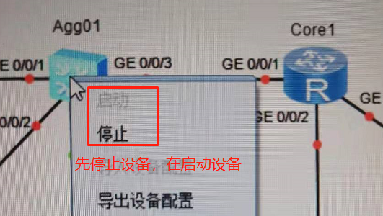
五、配置RSTP协议
1、Agg01,Agg02,Acc01,Acc02运行RSTP协议，将Agg01配置为根桥，优先级为4096，Agg02配置为备份根桥，优先级为8192.
[Agg01]stp mode rstp
[Agg01]stp priority 4096

[Agg02]stp mode rstp
[Agg02]stp priority 8192

[Acc01]stp mode rstp

[Acc02]stp mode rstp

在Acc01,Acc02上使用dis stp biref查看RP端口和AP端口，如下输出表示正常。
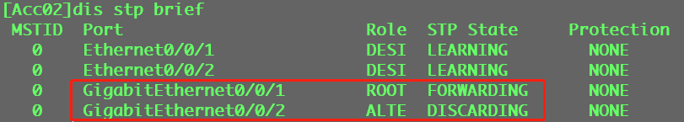
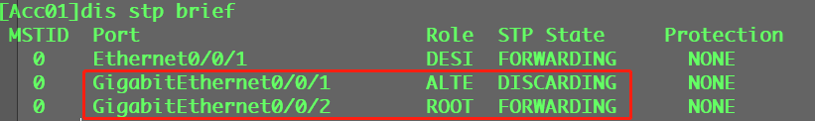

- 将交换机连接PC的端口配置为边缘端口，可以快速进入到转发状态，并在Acc01,Acc02上启用BPDU防护功能。（BPDU防护功能可能不考，边缘端口必考，建议练习）
[Acc02]stp bpdu-protection 开启BPDU防护功能
[Acc02]int e0/0/1
[Acc02-Ethernet0/0/1]stp edged-port enable 启用边缘端口功能
[Acc02]int e0/0/2
[Acc02-Ethernet0/0/2]stp edged-port enable

[Acc01]stp bpdu-protection
[Acc01]int e0/0/1
[Acc01-Ethernet0/0/1]stp edged-port enable

在Acc01,Acc02使用dis stp brief查看是否生效，如图表示正常。
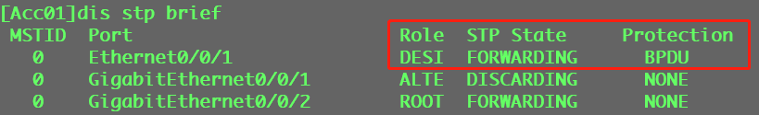
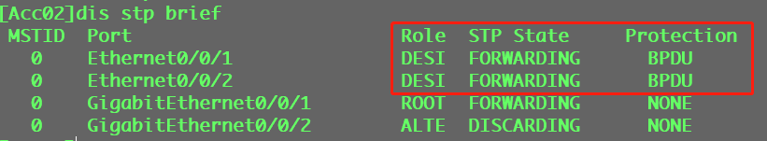

- 将必要的接入层设备接口开销改为200000，并开启环路防护功能(环路防护功能可能不考，开销必考)。
[Acc01]int g0/0/2
[Acc01-GigabitEthernet0/0/2]stp cost 200000 修改链路开销
[Acc01-GigabitEthernet0/0/2]stp loop-protection 开启环路防护功能

[Acc02]int g0/0/2
[Acc02-GigabitEthernet0/0/2]stp cost 200000
[Acc02-GigabitEthernet0/0/2]stp loop-protection

5、在Agg01和Agg02的G0/0/3端口上启用STP的根防护功能。（根防护可能不考，建议练习）
[Agg01]int g0/0/3
[Agg01-GigabitEthernet0/0/3]stp root-protection 开启根防护功能

[Agg02]int g0/0/3
[Agg02-GigabitEthernet0/0/3]stp root-protection
六、配置IP地址（考试时地址和模考地址和掩码不同，按正式考试地址表格配置，切记）。
设备名称 | 接口 | IP地址
Agg01 | Vlanif10 | 192.168.10.1/24
Agg01 | Vlanif20 | 192.168.20.1/24
Agg01 | Vlanif100 | 10.1.100.1/30
Agg01 | Loopback0 | 10.1.6.6/32
Agg02 | Vlanif10 | 192.168.10.2/24
Agg02 | Vlanif20 | 192.168.20.2/24
Agg02 | Vlanif101 | 10.1.101.1/30
Agg02 | Loopback0 | 10.1.7.7/32
Core1 | GE0/0/1 | 10.1.100.2/30
Core1 | GE0/0/2 | 10.1.11.1/30
Core1 | GE0/0/3 | 10.1.12.1/30
Core1 | Looback0 | 10.1.2.2/32
Core2 | GE0/0/1 | 10.1.101.2/30
Core2 | GE0/0/2 | 10.1.11.2/30
Core2 | GE0/0/3 | 10.1.13.1/30
Core2 | Loopback0 | 10.1.3.3/32
HZ-XiaoYuan-Edge | GE0/0/1 | 10.1.12.2/30
HZ-XiaoYuan-Edge | GE0/0/2 | 10.1.13.2/30
HZ-XiaoYuan-Edge | GE0/0/3 | 172.16.1.2/30
HZ-XiaoYuan-Edge | Serial0/0/1 | 10.2.14.2/30
HZ-XiaoYuan-Edge | Loopack0 | 10.1.1.1/32
SH-XiaoYuan-Edge | GE0/0/1 | 172.16.1.1/30
SH-XiaoYuan-Edge | GE0/0/2 | 192.168.30.254/24
SH-XiaoYuan-Edge | Loopback0 | 10.1.5.5/32
HZ-EDU-Edge | Serial0/0/0 | 10.2.14.1/30
HZ-EDU-Edge | GE0/0/1 | 8.8.8.1/24
PC1 | Eth0/0/1 | 192.168.10.10  GW :192.168.10.254
PC2 | Eth0/0/1 | 192.168.20.10  GW: 192.168.20.254
PC3 | Eth0/0/1 | 192.168.10.20  GW:192.168.10.254
PC4 | Eth0/0/1 | 192.168.30.10  GW:192.168.30.254
PC5 | Eth0/0/1 | 8.8.8.8  GW:8.8.8.1

IP地址配置过程略。

七、配置VRRP协议。
1、在Agg01和Agg02上配置VRRP协议，Vlan10的vrid为1，Vlan20的vrid为2，vrrp vrid号要按题目要求设置，Vlan10/VLAN20虚拟网关地址为192.168.10.254/20.254。
2、Agg01为VLAN10主网关，Vlan20的备份网关，Agg02为VLAN20主网关，VLAN10的备份网关。主网关的优先级均为120。
3、为了防止上行链路失效，当Agg01和Agg02的G0/0/3接口失效，则主网关优先级自己下降30。
4、为了保证安全性，启动VRRP认证，vrid1使用md5认证，密码为huawei, vrid2使用明文认证，密码为huawei。（考试可能不考认证，建议练习）

[Agg01]int Vlanif 10
[Agg01-Vlanif10] vrrp vrid 1 virtual-ip 192.168.10.254
[Agg01-Vlanif10] vrrp vrid 1 priority 120
[Agg01-Vlanif10] vrrp vrid 1 authentication-mode md5 huawei VRRP认证
[Agg01-Vlanif10] vrrp vrid 1 track interface g0/0/3 reduced 30

[Agg01]int Vlanif 20
[Agg01-Vlanif20] vrrp vrid 2 virtual-ip 192.168.20.254
[Agg01-Vlanif20] vrrp vrid 2 authentication-mode simple huawei VRRP认证

[Agg02]int Vlanif 10
[Agg02-Vlanif10] vrrp vrid 1 virtual-ip 192.168.10.254
[Agg02-Vlanif10] vrrp vrid 1 authentication-mode md5 huawei VRRP认证

[Agg02]int Vlanif 20
[Agg02-Vlanif20] vrrp vrid 2 virtual-ip 192.168.20.254
[Agg02-Vlanif20] vrrp vrid 2 priority 120
[Agg02-Vlanif20] vrrp vrid 2 authentication-mode simple huawei VRRP认证
[Agg02-Vlanif20] vrrp vrid 2 track interface g0/0/3 reduced 30

在Agg01和Agg02上使用dis vrrp brief查看配置，如下输出代表正常。
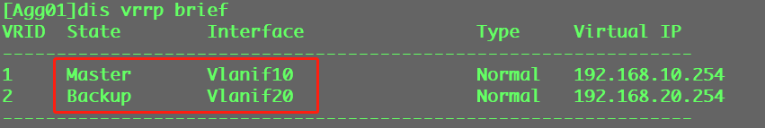
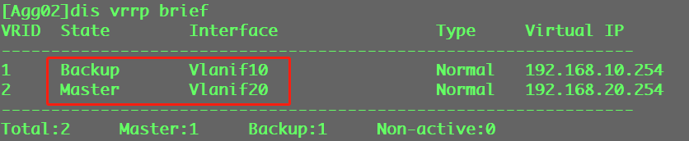
八、配置OSPF协议
1、在Agg01，Agg02，Core1 ,Core2，HZ-XiaoYuan-Edge，SH-XiaoYuan-Edge上配置OSPF协议，配置为骨干区域，进程号为1，Router ID为Loopback0接口地址。
2、除了HZ-HZXiaoYuan-Edge和教育网路由器HZ-EDU-Edge互联的接口之外,其他所有接口都要加入的区域0中，所有接口采用精确宣告的方式。
3、配置OSPF区域认证，认证方式为md5，密钥号为1，加密方式为ciper,密码为huawei。
4、配置HZ-XiaoYuan-Edge的G0/0/1接口的优先级为最高，使其成为DR。
5、在Agg01,Agg02上将Vlanif10和Vlanif20的OSPF开销修改为100。将Core2和HZ-XiaoYuan-Edge之间的链路OSPF开销修改为100。（可能不考，建议练习）
6、将HZ-XiaoYuan-Edge和SH-XiaoYuan-Edge的链路配置为P2P链路。（考试不考，建议练习）。

将Agg01的vlanif10, vlanif20, vlanif100，loopback0加入到ospf进程1中。
[Agg01] ospf 1 router-id 10.1.6.6
[Agg01-ospf-1] area 0
[Agg01-ospf-1-area-0.0.0.0] network 192.168.10.1 0.0.0.0
[Agg01-ospf-1-area-0.0.0.0] network 192.168.20.1 0.0.0.0
[Agg01-ospf-1-area-0.0.0.0] network 10.1.100.1 0.0.0.0
[Agg01-ospf-1-area-0.0.0.0] network 10.1.6.6 0.0.0.0

将Agg02的vlanif10, vlanif20, vlanif101，loopback0加入到ospf进程1中。
[Agg02] ospf 1 router-id 10.1.7.7
[Agg02-ospf-1] a 0
[Agg02-ospf-1-area-0.0.0.0] network 192.168.10.2 0.0.0.0
[Agg02-ospf-1-area-0.0.0.0] network 192.168.20.2 0.0.0.0
[Agg02-ospf-1-area-0.0.0.0] network 10.1.101.1 0.0.0.0
[Agg02-ospf-1-area-0.0.0.0] network 10.1.7.7 0.0.0.0

将Core1，Core2的所有接口加入到ospf进程1
[Core1] ospf 1 router-id 10.1.2.2
[Core1-ospf-1] area 0
[Core1-ospf-1-area-0.0.0.0] network 10.1.100.2 0.0.0.0
[Core1-ospf-1-area-0.0.0.0] network 10.1.11.1 0.0.0.0
[Core1-ospf-1-area-0.0.0.0] network 10.1.12.1 0.0.0.0
[Core1-ospf-1-area-0.0.0.0] network 10.1.2.2 0.0.0.0

[Core2] ospf 1 router-id 10.1.3.3
[Core2-ospf-1] area 0
[Core2-ospf-1-area-0.0.0.0] network 10.1.3.3 0.0.0.0
[Core2-ospf-1-area-0.0.0.0] network 10.1.13.1 0.0.0.0
[Core2-ospf-1-area-0.0.0.0] network 10.1.11.2 0.0.0.0
[Core2-ospf-1-area-0.0.0.0] network 10.1.101.2 0.0.0.0

将HZ-XiaoYuan-Edge的G0/0/1,G0/0/2,G0/0/3接口和loopback0接口加入到ospf进程1中。注意连接HZ-EDU-Edge的接口不要加入。
[HZ-XiaoYuan-Edge] ospf 1 router-id 10.1.1.1
[HZ-XiaoYuan-Edge-ospf-1] a 0
[HZ-XiaoYuan-Edge-ospf-1-area-0.0.0.0] network 10.1.12.2 0.0.0.0
[HZ-XiaoYuan-Edge-ospf-1-area-0.0.0.0] network 10.1.13.2 0.0.0.0
[HZ-XiaoYuan-Edge-ospf-1-area-0.0.0.0] network 172.16.1.2 0.0.0.0
[HZ-XiaoYuan-Edge-ospf-1-area-0.0.0.0] network 10.1.1.1 0.0.0.0

将SH-XiaoYuan-Edge的G0/0/1,GE0/0/2和loopback0接口加入到OSPF进程1中。
[SH-XiaoYuan-Edge] ospf 1 router-id 10.1.5.5
[SH-XiaoYuan-Edge-ospf-1] a 0
[SH-XiaoYuan-Edge-ospf-1-area-0.0.0.0] network 192.168.30.254 0.0.0.0
[SH-XiaoYuan-Edge-ospf-1-area-0.0.0.0] network 172.16.1.1 0.0.0.0
[SH-XiaoYuan-Edge-ospf-1-area-0.0.0.0] network 10.1.5.5 0.0.0.0

配置OSPF区域认证，认证方式为md5，key id为1，加密方式为ciper, 密码为huawei，key id和密码在所有设备上配置要一致，切记。
[Agg01] ospf 1
[Agg01-ospf-1] a 0
[Agg01-ospf-1-area-0.0.0.0] authentication-mode md5 1 cipher huawei

[Agg02] ospf 1
[Agg02-ospf-1] a 0
[Agg02-ospf-1-area-0.0.0.0] authentication-mode md5 1 cipher huawei

[Core1] ospf 1
[Core1-ospf-1] a 0
[Core1-ospf-1-area-0.0.0.0] authentication-mode md5 1 cipher huawei

[Core2] ospf 1
[Core2-ospf-1] a 0
[Core2-ospf-1-area-0.0.0.0] authentication-mode md5 1 cipher huawei

[HZ-XiaoYuan-Edge] ospf 1
[HZ-XiaoYuan-Edge-ospf-1] a 0
[HZ-XiaoYuan-Edge-ospf-1-area-0.0.0.0] authentication-mode md5 1 cipher huawei

[SH-XiaoYuan-Edge] ospf 1
[SH-XiaoYuan-Edge-ospf-1] a 0
[SH-XiaoYuan-Edge-ospf-1-area-0.0.0.0] authentication-mode md5 1 cipher huawei

配置HZ-XiaoYuan-edge的G0/0/1接口的优先级为最高，使其成为DR。(考试看具体要求，根据题意在正确的设备的正确接口上修改DR优先级，不要死记硬背）

[HZ-XiaoYuan-Edge]int g0/0/1
[HZ-XiaoYuan-Edge-GigabitEthernet0/0/1] ospf dr-priority 255

使用dis ospf peer g0/0/1查看DR是否为10.1.12.2, 如果不是也没关系，继续做题。

在Agg01,Agg02上将Vlanif10和Vlanif20的OSPF开销修改为100，将Core2和HZ-XiaoYuan-Edge之间的链路OSPF开销修改为100. （可能不考，考试看具体要求，在题意要求的设备接口上修改开销，相连接口的开销要改成一样，建议练习，不要死记硬背）
[Agg01]int Vlanif 10
[Agg01-Vlanif10] ospf cost 100
[Agg01]int Vlanif 20
[Agg01-Vlanif20] ospf cost 100

[Agg02]int Vlanif 10
[Agg02-Vlanif10] ospf cost 100
[Agg02]int Vlanif 20
[Agg02-Vlanif20] ospf cost 100

[HZ-XiaoYuan-Edge]int g0/0/2
[HZ-XiaoYuan-Edge-GigabitEthernet0/0/2] ospf cost 100

[Core2]int g0/0/3
[Core2-GigabitEthernet0/0/3] ospf cost 100

在Agg01或者Agg02使用dis ospf int vlanif10/20查看开销是否为100.
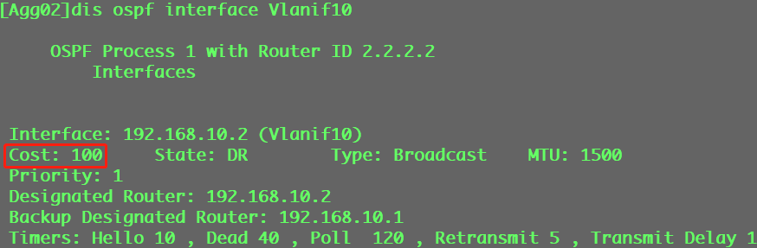

将HZ-XiaoYuan-Edge和SH-XiaoYuan-Edge的链路配置为P2P链路,加快邻居关系建立的速度。（考试不考，建议练习）
[HZ-XiaoYuan-Edge]int g0/0/3
[HZ-XiaoYuan-Edge-GigabitEthernet0/0/3] ospf network-type p2p

[SH-XiaoYuan-Edge]int g0/0/1
[SH-XiaoYuan-Edge-GigabitEthernet0/0/1] ospf network-type p2p

在HZ-XiaoYuan-Edge或者SH-XiaoYuan-Edge上使用dis ospf int g0/0/1查看是否为P2P
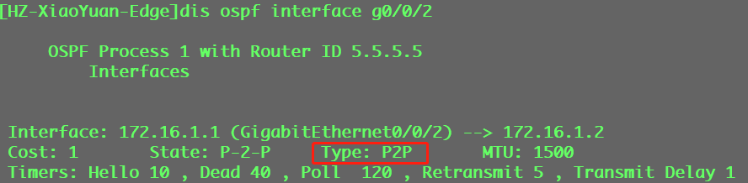

九、CHAP认证
配置CHAP认证，HZ-EDU-Edge做为认证方，HZ-XiaoYuan-Edge做为被认证方，用户名为hauwei,密码为Huawei123, 密码模式为cipher，注意不要搞错认证方和被认证方，HZ-EDU-Edge是认证方。
认证方配置
[HZ-EDU-Edge] aaa
[HZ-EDU-Edge-aaa] local-user huawei password cipher Huawei123
[HZ-EDU-Edge-aaa] local-user huawei service-type ppp
[HZ-EDU-Edge]int s0/0/0
[HZ-EDU-Edge-Serial0/0/0] ppp authentication-mode chap

被认证方配置
[HZ-XiaoYuan-Edge]int s0/0/1
[HZ-XiaoYuan-Edge-Serial0/0/1] ppp chap user huawei
[HZ-XiaoYuan-Edge-Serial0/0/1] ppp chap password cipher Huawei123

十、配置静态路由
1、在HZ-XiaoYuan-Edge配置静态路由，使得能访问PC5，下一跳为HZ-EDU-Edge。注意：考试要按实际PC5 所在的网段配置静态路由，这里假设PC5在8.8.8.0/24这个网段。
[HZ-XiaoYuan-Edge] ip route-static 8.8.8.0 24 10.2.14.1

2、在HZ-EDU-Edge上访问PC4网段的静态路由，使得教育网能访问校园网PC4，访问校园网其他网段时采用缺省路由。
[HZ-EDU-Edge] ip route-static 192.168.30.0 24 10.2.14.2
[HZ-EDU-Edge] ip route-static 0.0.0.0 0 10.2.14.2

3、在HZ-XiaoYuan-Edge引入静态路由到OSPF网络中，开销类型为 2.
[HZ-XiaoYuan-Edge] ospf 1
[HZ-XiaoYuan-Edge-ospf-1] import-route static type 2

保存每台设备的配置，交卷。

PS:切记不要忘记保存配置或者漏保存某台设备的配置。

